Информационный школьный вестник
«Мы – патриоты»
Выпуск № 5 (2)– февраль 2019
Патриотический
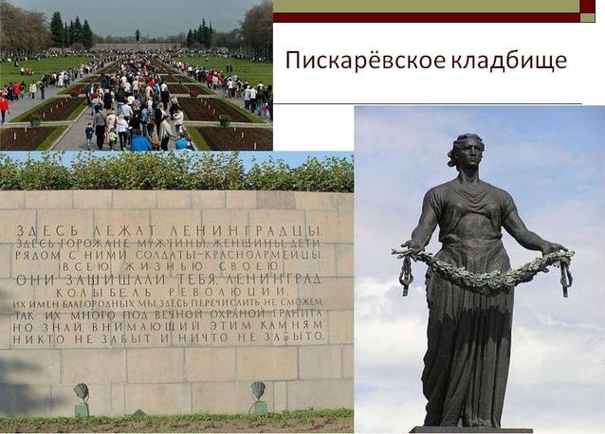

Вторая неделя (27 января – 2 февраля) военно-патриотического месяца Юшалинской школьной организации прошла под знаменем героизма жителей и защитников блокадного Ленинграда, которые своим коллективным мужеством всему миру показали, на что способен в экстремальной ситуации человек, обладающий силой духа.
Прорыв блокады Ленинграда в 1944 году - событие грандиозное, поэтому Неделя была насыщена многочисленными памятными мероприятиями.

Борзиленко Р.В. с 3а классом оформили информационную выставку «Города-герои»: дети узнали, что не только отдельные люди в годы Великой Отечественной войны становились героями, но и целые города, чьи жители массово демонстрировали мужество и героизм.
Скипина Е.В., вожатая нашей школы, организовала для учеников 1-3х, 4б и 6-7х классов просветительские беседы о цене хлеба для жителей осаждённого Ленинграда.
В течение недели на уроках учитель истории Сунцова М.Ф. напомнила детям важные события, «цифры – факты» одного из самых страшных периодов в истории Великой Отечественной войны.
В течение недели учителя русского языка и литературы Трифонова С.И., Новопашина Е.Е., Сарычева Р.Г. и Зуева Г.А., а также школьная и поселковая библиотеки на уроках и во внеурочное время знакомили детей с книгами о героическом блокадном времени ленинградцев. Перечитывали страницы художественных произведений, обсуждали прочитанное и восхищались подвигом ленинградцев, взрослых и детей. Среди прочитанного –отрывки из «Февральского дневника» О.Бергольц, рассказ «Девочки с Васильевского острова» Юрия Яковлева (7ые класс), «Хлеб той зимы» (6ые классы), «Кто смотрит на облако» Виктора Конецкого (11 класс), «Дети блокады» Сухачева М.П.(8ые классы) «Ленинградские сказки» Ю.Яковлева (10ые классы),
После коллективно или самостоятельно прочитанных книг для старшеклассников Новопашина Е.Е. и Трифонова С.И. организовали конкурс эссе «По следам прочитанных произведений. Как сохранить в себе человека. Я думаю, что…» Победителями стали: Петров Алексей, Стоюнин Дмитрий(8а), Ильминская Дарья, Санникова Александра, Голубь Евгения, Таранов Александр(8б) Киселёва Ксения(9а), Кондратьев Максим, Захаров Дмитрий, Сидорова Юлия(10а), Новопашина Елизавета(11а).
В течение недели ученики почти всех классов читали и учили стихотворения, посвящённые тому страшному времени. На уроках литературы и классных часах звучали стихи Ю.Воронова, О.Бергольц, В. Инбер, Л. Семиколенова, В. Вольтман-Спасской, Р. Рождественского, А. Городницкого и других. Победителями конкурса чтецов стали Таскаева Е. (7а), Адушева С.(7б) Степанов Сергей, Берклунд Полина, Александрова Анна, Андриянова Соня(5б) Макеева Алёна(6б) Тепляков Арсений(6а).
Учитель ИЗО Хохрякова Л.А. в 7х классах провела конкурс рисунков, лучшие из которых были оформлены в выставку «Рисуем блокадный Ленинград».
Руководитель кружка краеведов Ханбикова В.С. в школьном музее организовала для 9б встречу с Тюшняковой Н.В. Это жительница нашего посёлка, ветеран педагогического труда, а в годы войны ребёнком была эвакуирована из блокадного Ленинграда. Надежда Витальевна поделилась с 9классниками своими детскими воспоминаниями о том времени.
Ученики 6-7 классов посетили школьный музей, где руководитель школьного музея Ласкина Н.Г. организовала видеопросмотр кадров из истории Блокады Ленинграда, а кадры военной хроники из осажденного Ленинграда, наверное, без слёз ни один нормальный человек смотреть не в состоянии.
Заведущая школьной библиотекой Минеева И.А. для 5 классов провела литературно-музыкальную композицию «Блокадный Ленинград» с обзором книг, с прослушиванием фрагментов музыкальных произведений, с чтением отрывков из книг.
Почти все классы приняли участие в выпуске стенгазет и плакатов «Блокадный Ленинград в цифрах и фактах».
Помимо напрямую связанных с главной темой Блокадной недели, было немало сделано коллективом нашей школы и других полезных дел в рамках патриотического месяца. Например, ученики 5а с Сараевой Е.А. провели социальную акцию «Волонтёр» по оказанию помощи престарелым юшалинцам по очистке домов от снега.
Поселковая библиотека организовала для учеников 5-6 классов мероприятие «Заочная экскурсия по Свердловской области», совсем недавно отметившей свой официальный 85ый год рождения.
В субботу в нашей школе прошёл традиционный Вечер встречи выпускников, к которому мы всей школой готовились заранее. Классные коллективы обновляли летописи юбилейных выпусков, старшеклассники оформляли актовый зал, музееведы готовились к экскурсии по экспонатам школьного музея.
Вечер встречи собрал (по официальным данным) 155 гостей-выпускников. По нашим данным, гостей-юбиляров было значительно больше. География гостей этого вечера встречи такова: Юшала, Тугулым, Тюмень, Красноуфимск, Камышлов, Асбест, Екатеринбург, Алапаевск, Ржев, Омск, Нижневартовск. В номинации «Верность» победил представитель 1964 года выпуска, в единственном числе представлявший своих одноклассников. В номинации «Самые дружные» - выпуск 1999 года (собрались 25 человек), «самые скромные» - выпускники 1994 года (5 человек), а ещё были «Самые спортивные», «Самые весёлые», «Самые креативные» и многое-многое другое. Спасибо всем выпускникам за верность школьной дружбе, учителям и школе!
А пока мы верстали номер, всё думали: кто бы вот так собирался в наших школах, не случись Победы в 1945 году? Кто бы собирался на такие встречи? Нацисты? Фашисты? Нет! Нам такого не надо. И чтобы такое не случилось, мы должны знать свою историю, помнить подвиги своих предков и гордиться ими!

В выпуске участвовали «Пёрышки» Сарычевой Р.Г. Насибуллина Милана, Ершова Анжелла (7а)

Благодарим за предоставленную информацию Ласкину Н.Г., Скипину Е.В., Хохрякову Л.А., Новопашину Е.Е., Трифонову С.И., Сараеву Е.А., Борзиленко Р.В
Фото ждём от пресс-центра Сунцовой М.Ф.

R.S. Уважаемые педагоги и дорогие ребята! Чтобы ваши имена вошли в летопись школьных дел, не забывайте делиться новостями. Редакция школьного вестника принимает информацию в конце каждой недели. Номера идут в печать и на школьный сайт в понедельник новой недели. Ждём от классных коллективов новостей для следующего номера. Соблюдение авторских прав гарантируем.

